Настройки базы – одна организация (по умолчанию), налогообложение УСН 15%, учет по подразделениям и количественный учет по складам.
Никаких новых элементов справочника не создавать. В случае ошибок идентификации выдавать сообщение пользователю с указанием типа справочника, наименования, значения реквизита поиска.
Идентификация:
1. Номенклатура – артикул
2. Контрагент – ИНН
3. Подразделение – код
4. Склад - наименование

Задача:
Разработать обработку, которая будет загружать данные из Excel файла в документ бухгалтерская операция по комиссионным товарам.
Дата операции «31.12.2021» (или выбирается в форме обработки загрузки)
- Из файла выбираем только строки «Комиссионный товар» и количество >0
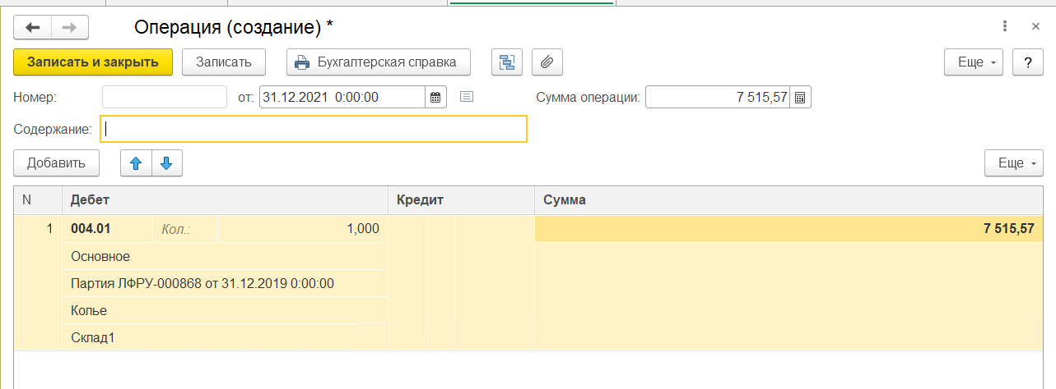
- Счет дебет «004.01» - константа
- Счет кредит – не заполняем
- Подразделение из файла (ищем по коду)
- Партия – создается новый документ по реквизитам (дата партии, номер партии, контрагент) – один на все позиции, у которых совпадают дата, номер и контрагент
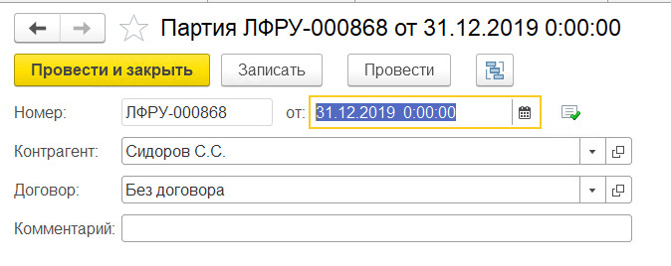
- Номенклатура из файла
Идентификация по артикулу

- Количество – количествоостаток из файла
- Сумма – из файла «стоимость забалансовая остаток»
- Склад ищем по наименованию

Разработать обработку, которая будет загружать данные из того же Excel файла в документы ввода остатков по собственным товарам по подразделениям (на каждое подразделение отдельный документ ввода остатков):

- Обрабатываемые товары – «Собственный товар» и количество>0
- Дата «31.12.2021»
- Подразделение – из файла
- Счет «41.01»
- Номенклатура – из файла
- Склад – пока не понятно
- Партия – создаваемый документ один на всех
- Состояние расхода – «не списано, не оплачено»
- Отражение в УСН – «принимаются»
- Количество из файла.
- Стоимость из файла «Стоимость регл остаток»

